Questões-aula 5. Função de proporcionalidade direta
Nome da Escola | _____________________________________________ | Ano letivo 20___-20___ |  | Matemática | 7.º ano
Nome do Aluno | _____________________________________________ | Turma | N.º | Data
Professor | _____________________________________________ | __________ | ______ | ____-____-20__

Questão-aula 9
Considera as funções f, g, h e i representadas abaixo.
1
$$x$$ | 5 | 10 | 15 | 20
$$f\left(x\right)$$ | 10 | 20 | 30 | 40
$$x$$ | 5 | 10 | 15 | 20
$$g\left(x\right)$$ | 25 | 20 | 15 | 10

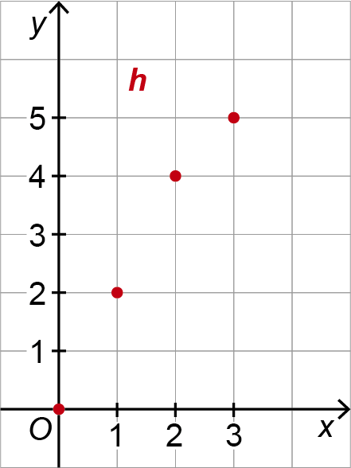
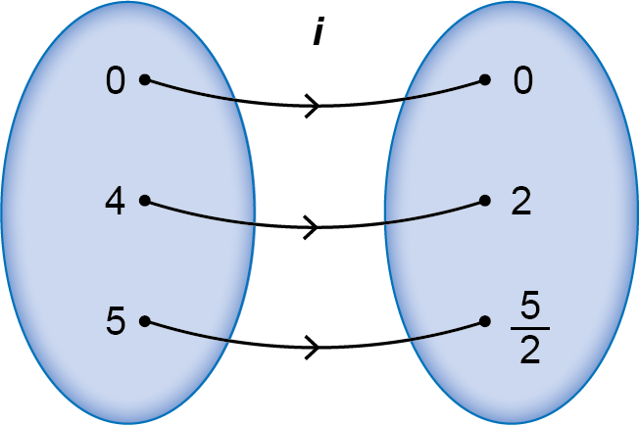

1.1. Indica, justificando, quais das funções são de proporcionalidade direta.
1.2. Para as funções referidas em 1.1. indica a constante de proporcionalidade e a expressão algébrica que as define.
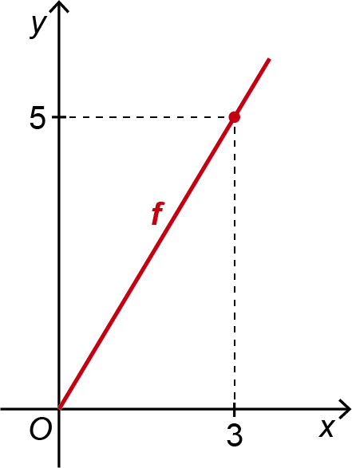
Questão-aula 10
No gráfico ao lado está representada uma função de proporcionalidade direta $f$.
1
1.1. Determina o valor da constante de proporcionalidade.
1.2. Indica a expressão algébrica que define a função $f$.
1.3. Calcula a imagem do objeto 5.

Na época de saldos, uma loja aplica descontos de 35% sobre todos os seus artigos.
2
Considera a função $g$ que ao preço sem desconto, $x$, faz corresponder o preço com desconto, $g\left(x\right)$.
2.1. Determina a expressão algébrica que define a função $g$.
2.2. Justifica que a função $g$ é uma função de proporcionalidade direta.
Indica a constante de proporcionalidade e o seu significado.
2.3. A Rita comprou um artigo por 26 €. Qual era o preço do artigo antes da promoção?

